Mikkeli Visulahti
Kaava-alueen arkeologinen inventointi 18.-19.9.2013
Alustava raportti
Petro Pesonen 29.9.2013

Mikkelin kaupunki tilasi Visulahden Huusharjun ja ns. Kapakanojan varren asemakaava-alueen muinaisjäännösinventoinnin Museoviraston Arkeologisilta kenttäpalveluilta. Työ toteutettiin kenttätöiden osalta 18.-19.9.2013. Työryhmän muodostivat arkeologit Petro Pesonen, Johanna Seppä ja Laija Simponen. Töiden aikaan säätila alueella oli hyvä ja työt sujuivat suunnitellulla tavalla.

Suunnittelualueelle on voimassaolevassa yleiskaavassa osoitettu n. 17 ha laajuinen alue (ks. kartalla 1 sininen rajaus), jolla saattaa olla vielä tunnistamattomia muinaismuistoja. Muinaisjäännösinventoinnin tarkoituksena on saada lisätietoa, voidaanko em. aluevarausta asemakaavassa supistaa.

Koko em. 17 ha laajuinen alue käytiin maastossa läpi ja otollisille, vielä rakentamattomille kohdille tehtiin lapionpistoja. Metallinpaljastinta käytettiin peltoalueilla ja metallinpaljastimen havaitsemat signaalit tarkastettiin lapionpistolla. Metallinpaljastimella havaittiin vain moderneja rautanauloja ja muita rautaesineitä. Koekuoppia kaivettiin Kapakanojan varrelle yhteensä 54 kpl (ks. kartta 1).

Kapakanojan länsipuolella, Unelman taloa vastapäätä olevalla pellolla havaittiin peltomullan alla likamaata kolmessa lapionpistossa. Tämä likamaa koostui 5-10 cm paksusta hiilisestä kerroksesta, jossa ei lapionpistojen kohdalla havaittu mitään ilmiön ajoituksesta kertovia löytöjä. Tätä anomaliaa on pidettävä mahdollisena muinaisjäännöksenä. Kyse voi olla esihistoriallisen asuinpaikan jäännöksestä. Muinaisjäännöksen statuksen tarkempi määrittely vaatisi kuitenkin laajempia koekaivauksia. Inventoinnin yhteydessä alue rajattiin 24 x 8 metrin kokoiseksi joen suuntaiseksi kaistaleeksi peltoalueella (ks. kartta 2 muinaisjäännöksen sijainnista).

Käsitykseni mukaan kaava-alueen sm-rajaus voidaan poistaa lukuunottamatta em. mahdollista muinaisjäännöstä Kapakanojan länsipuolella.

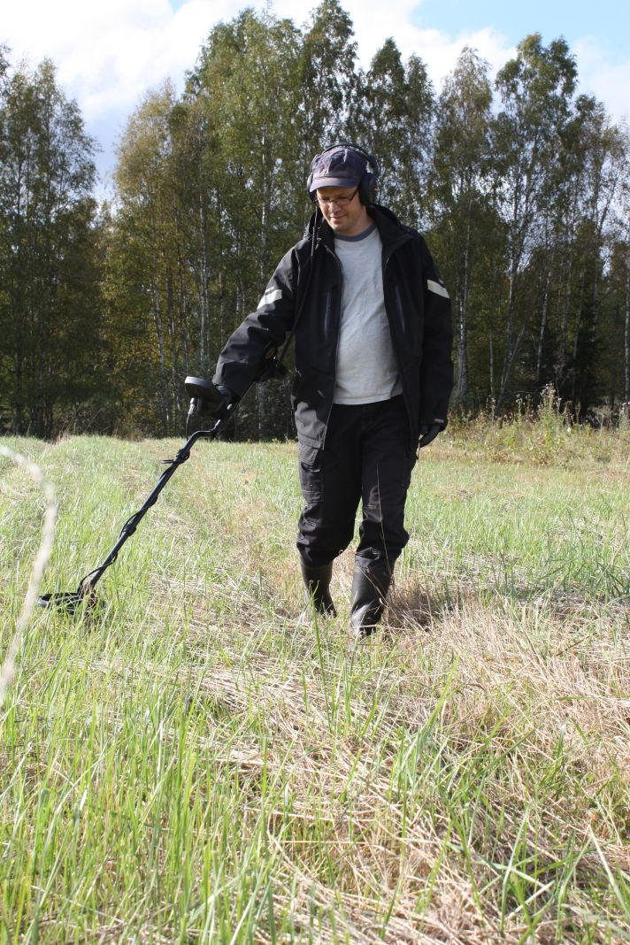  Metallinpaljastimella yritettiin etsiä rautakautisia ja historiallisen ajan löytöjä peltoalueelta. | 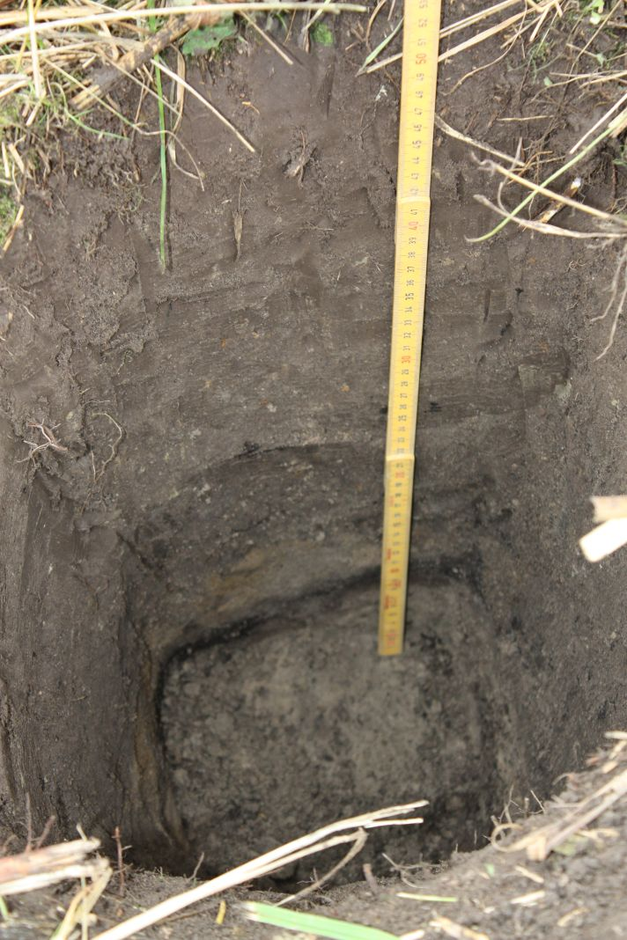  Kapakanojan länsipuolen pellolta mullan alta paljastunutta likamaakerrosta kuopan pohjalla.

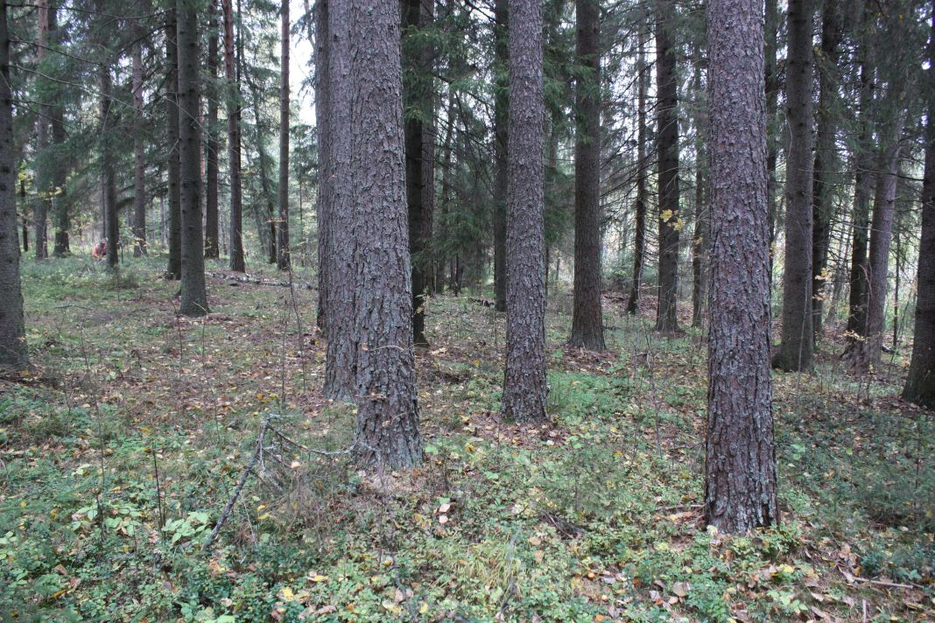
Kapakanojan länsipuolella on ojan törmän päällä järeää kuusimetsää, jossa ei myöskään havaittu muinaisjäännöksiä.
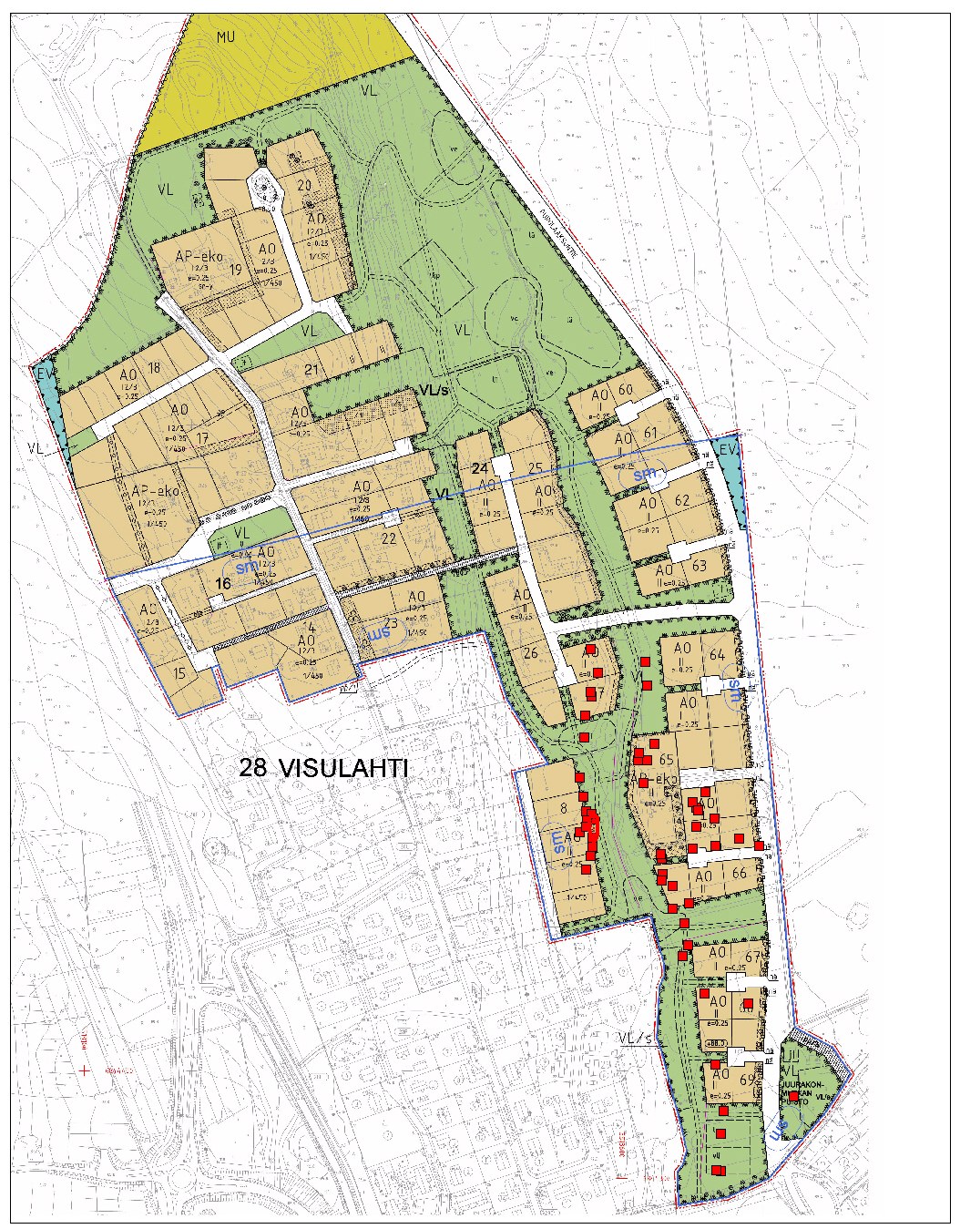
Kartta 1. Kaava-alueelle kaivetut koekuopat merkitty punaisella neliöllä. Mittakaava 1:50000.

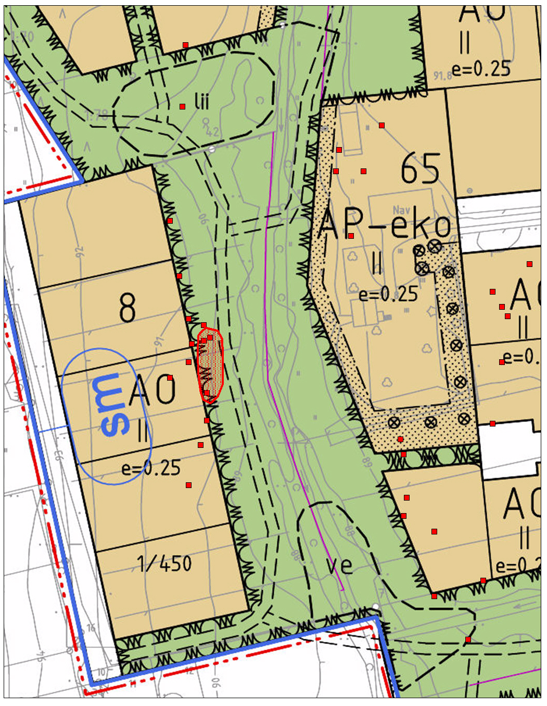
Kartta 2. Mahdollisen muinaisjäännöksen rajaus Kapakanojan länsirannalla. Mittakaava 1:10000.

